 |  | A a | B b | C c
 |  | ananas | bonbon | cloche
 |  | 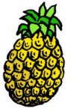 |  | 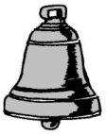
 |  | ananas | bonbon | cloche
 |  | A a | B b | C c

D d | E e | F f | G g | H h
dé | échelle | feu | garage | hache
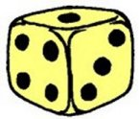 | 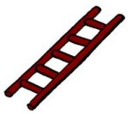 | 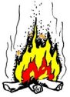 | 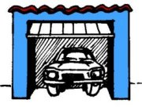 | 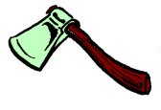
dé | échelle | feu | garage | hache
D d | E e | F f | G g | H h

I i | J j | K k | L l | M m
igloo | jumelles | képi | lit | marmite
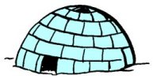 | 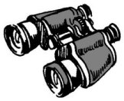 | 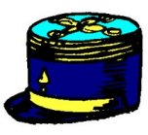 | 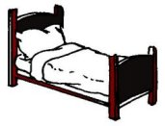 | 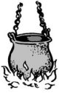
igloo | jumelles | képi | lit | marmite
I i | J j | K k | L l | M m

N n | O o | P p | Q q | R r
nuages | os | pipe | quatre | rose
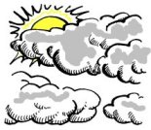 | 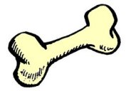 | 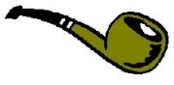 | 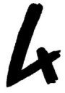 | 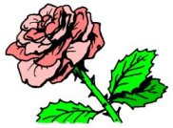
nuage | os | pipe | quatre | rose
N n | O o | P p | Q q | R r

S s | T t | U u | V v | W w
salade | tasse | usine | voiture | wagon
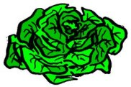 | 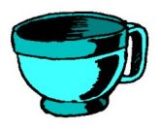 | 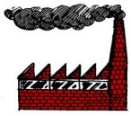 | 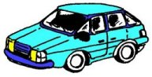 | 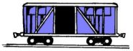
salade | tasse | usine | voiture | wagon
S s | T t | U u | V v | W w

X x | Y y | Z z
xylophone | yaourt | zéro
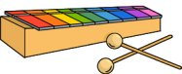 | 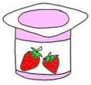 | 
xylophone | yaourt | zéro
X x | Y y | Z z

